
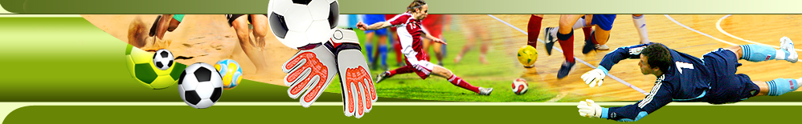
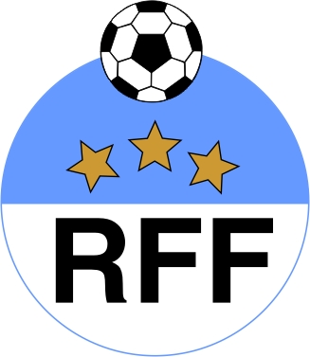

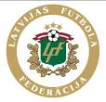
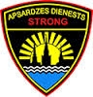


2014.g. Rīgas vasaras futbola sezonas noslēguma ceremonija un ziemas futbola sezonas atklāšana
Sestdien, 4.oktobrī, sporta barā un nakts klubā „Friends”, Elizabetes ielā 55:
20.00-21.00 furšets un „welcome drink” (sporta bārs),
21.00 vasaras sezonas laureātu apbalvošana un svinīgā programma (sporta bārs),
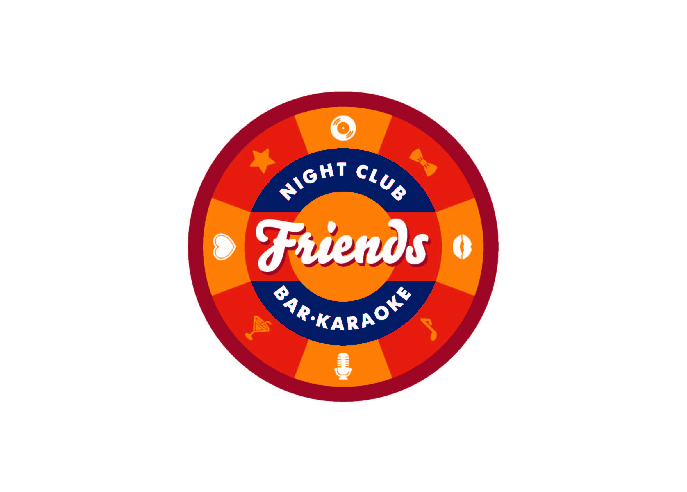
23.00 vakara turpinājums sporta bārā un/vai nakts klubā (ieeja klubā no 25 gadiem / dress code: smart casual)






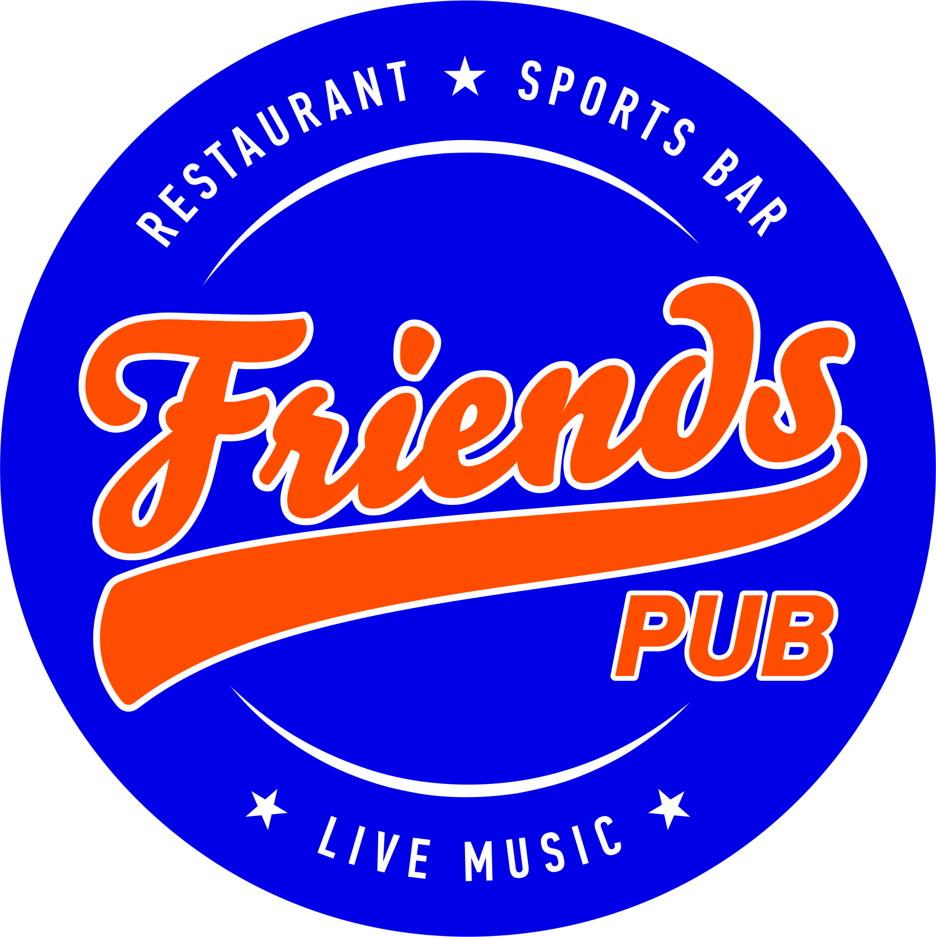

2014.g. Rīgas vasaras futbola sezonas noslēguma ceremonija un ziemas futbola sezonas atklāšana
Sestdien, 4.oktobrī, sporta barā un nakts klubā „Friends”, Elizabetes ielā 55:
20.00-21.00 furšets un „welcome drink” (sporta bārs),
21.00 vasaras sezonas laureātu apbalvošana un svinīgā programma (sporta bārs),
23.00 vakara turpinājums sporta bārā un/vai nakts klubā (ieeja klubā no 25 gadiem / dress code: smart casual)

2014.g. Rīgas vasaras futbola sezonas noslēguma ceremonija un ziemas futbola sezonas atklāšana
Sestdien, 4.oktobrī, sporta barā un nakts klubā „Friends”, Elizabetes ielā 55:
20.00-21.00 furšets un „welcome drink” (sporta bārs),
21.00 vasaras sezonas laureātu apbalvošana un svinīgā programma (sporta bārs),
23.00 vakara turpinājums sporta bārā un/vai nakts klubā (ieeja klubā no 25 gadiem / dress code: smart casual)

2014.g. Rīgas vasaras futbola sezonas noslēguma ceremonija un ziemas futbola sezonas atklāšana
Sestdien, 4.oktobrī, sporta barā un nakts klubā „Friends”, Elizabetes ielā 55:
20.00-21.00 furšets un „welcome drink” (sporta bārs),
21.00 vasaras sezonas laureātu apbalvošana un svinīgā programma (sporta bārs),
23.00 vakara turpinājums sporta bārā un/vai nakts klubā (ieeja klubā no 25 gadiem / dress code: smart casual)

